

智能充电桩调度计费系统
领域模型及用例模型

组号：1103
组长：杜昊阳（2023211198）
组员：赫金科（2023211194）
组员：康忆文（2023211220）
组员：陆昱衡（2023211212）
组员：米梓润（2023211215）
日期：2026/4/25

目录

1. 系统背景 3
1.1 行业背景 3
1.2 充电站运营模式调研 3
1.2.1 充电站物理布局 3
1.2.2 充电桩类型 3
1.2.3 充电服务流程 3
1.3 调度机制调研 4
1.3.1 现有调度策略 4
1.3.2 多级队列模型 4
1.3.3 故障再调度策略 4
1.4 计费规则调研 4
1.4.1 计费构成 4
1.4.2 分时电价机制 4
1.5 系统角色与需求调研 5
1.5.1 用户（车主） 5
1.5.2 管理员 5
1.5.3 系统（服务器端） 5
2. 领域模型 6
2.1 业务对象 6
2.1.1 业务对象抽取 6
2.1.2 概念类之间关系 6
2.2 业务流程 8
2.2.1 客户充电服务业务流程概述 8
2.2.2 UML活动图 9
2.2.3 活动图说明 10
2.2.4 流程特点总结 11
3. 用例模型 12
3.1 用例图 12
3.1.1 识别角色 12
3.1.2 识别用例 12
3.1.3 用例图 14
3.2 系统顺序图及操作契约 15
3.2.1 系统顺序图 15
3.2.2 操作契约 17
4. 工作量统计 23

系统背景

行业背景
随着全球能源结构转型和碳中和目标的推进，新能源汽车产业呈现爆发式增长态势。作为新能源汽车的核心配套设施，充电桩的建设与运营已成为制约行业发展的关键环节。截至当前，我国已建成全球规模最大的充电基础设施网络，但充电站运营管理仍面临诸多挑战：充电资源分配不均、高峰时段排队严重、充电桩利用率低下、计费规则不透明等问题普遍存在。因此，设计一套智能化的充电桩调度计费系统，对于提升充电服务效率、改善用户体验、优化运营管理具有重要的现实意义。

充电站运营模式调研

充电站物理布局
典型充电站通常划分为两大功能区域：
- 等候区：车辆到达充电站后首先进入等候区。等候区不设充电设施，车辆在此区域排队等候进入充电区。当前多数充电站等候区容量有限，高峰期常出现等候区溢出、车辆排队至公共道路的情况。
- 充电区：安装有充电桩及配套停车位的核心服务区域。每个充电桩对应若干个停车位，车辆需驶入指定停车位方可开始充电。充电区面积有限，停车位数量直接决定了充电站同时服务的最大车辆数。

充电桩类型
目前市场上主流充电桩按充电功率分为两类：
- 直流快充桩：功率通常在60kW~120kW及以上，部分可达150kW~350kW+，可在30分钟至1小时内将电池充至80%，适合急需补电的场景。快充桩设备成本高、对电网冲击大，一般配置数量较少。
- 交流慢充桩：功率通常在7kW~22kW，完整充电需4~8小时，适合夜间停车或长时间停放的场景。慢充桩设备成本低、对电网友好，适合大规模部署。

充电服务流程
通过调研，典型充电站的服务流程如下：
- 车辆驶入充电站等候区
- 用户通过客户端（小程序/APP）发起充电请求，选择充电模式（快充/慢充）并设定充电电量
- 系统根据当前各充电桩的负载情况，将用户加入对应充电模式的等待队列
- 当充电区有空余车位时，系统按排队顺序调度车辆进入充电区
- 系统根据调度策略为用户分配具体的充电桩
- 车辆驶入指定充电位，连接充电枪，开始充电
- 充电完成或用户主动终止后，系统根据计费规则计算费用
- 用户完成支付，驶离充电站

调度机制调研

现有调度策略
当前充电站常见的调度策略包括：
- 先来先服务（FCFS）：按请求到达的先后顺序依次服务，公平性较好但效率并非最优。
- 最短充电时间优先（SCTF）：优先调度充电时间短的车辆，可提高充电桩周转率，但可能导致长时充电车辆长期得不到服务。
- 动态优先级调度：综合考虑等待时间、充电时长、用户等级等因素动态调整优先级。
本项目采用"完成充电所需时间最短"作为调度目标，即在对应充电模式下，选择使得车辆完成充电所需总时间（排队等待时间 + 充电时长）最短的充电桩进行分配。该策略兼顾了用户个体体验和系统整体效率。

多级队列模型
充电站采用多级排队模型：
- 第一级（等候区队列）：按充电模式分为快充等待队列和慢充等待队列，遵循FCFS原则。
- 第二级（充电桩队列）：每个充电桩后设置独立排队队列（对应4个停车位），已分配充电桩但尚未开始充电的车辆在此排队等候。

故障再调度策略
充电桩故障是运营中不可避免的问题。合理的再调度策略需兼顾：
- 公平性：受故障影响的车辆不应受到过度的额外等待惩罚
- 效率：尽快将受影响车辆重新分配至可用充电桩
常见策略包括：将故障充电桩队列中的车辆整体迁移至其他同类型充电桩队列的末尾，或根据当前各充电桩负载情况动态重新分配。

计费规则调研

计费构成
充电站计费通常由以下部分构成：
- 充电费：按实际充电电量（kWh）计算，单价为电价。电价通常采用分时电价机制，根据用电负荷峰谷时段设定不同价格，以引导用户错峰充电。
- 服务费：按充电电量或充电时长收取，用于覆盖充电站运营维护成本。
总费用计算公式为：
总费用 = 充电电量 × 当前时段电价 + 服务费

分时电价机制
分时电价是充电计费的核心特征，一般划分为：
- 峰时段：白天用电高峰，电价最高
- 平时段：正常用电时段，电价居中
- 谷时段：夜间用电低谷，电价最低
该机制旨在通过价格杠杆引导用户错峰充电，缓解电网压力，同时降低用户充电成本。

系统角色与需求调研

用户（车主）
用户的核心需求包括：
- 便捷发起充电请求，灵活选择充电模式和充电电量
- 实时查看排队状态、预计等待时间
- 支持修改充电请求（充电模式、充电电量）或取消充电
- 充电完成后查看详细费用明细
- 充电桩故障时及时获知重新调度信息

管理员
管理员的职责包括：
- 监控充电站整体运行状态，查看各充电桩实时状态（空闲、充电中、故障）
- 查看各队列排队情况
- 生成并导出运营报表（充电量统计、收入统计、充电桩利用率等）
- 处理异常情况（充电桩故障告警、用户投诉等）

系统（服务器端）
系统需具备的核心能力：
- 接收并处理用户充电请求
- 执行调度算法，实现充电桩智能分配
- 管理多级队列状态
- 实时计费与费用结算
- 充电桩状态监控与故障检测
- 数据持久化与报表生成

领域模型

业务对象

业务对象抽取
本系统围绕“用户-车辆-充电请求”的业务主线展开：用户通过客户端与系统交互，提交充电请求并绑定到车辆；系统运行于充电站场景之中，充电桩与其队列、排队区/等待区/充电区等空间与队列对象承载车辆的流转。请求在调度服务的驱动下被分配到具体充电桩，并与充电模式、充电协议相关联，形成后续充电会话与计费结算的基础。

概念类之间关系
用户发起的充电请求首先进入排队区，系统依据“完成时间最短”的调度策略，将请求分配到对应的充电桩及其队列，并推动请求在排队区、等待区与充电区之间流转。车辆作为请求的承载实体，与充电请求一一关联；当车辆进入充电区并确认开始充电后，系统创建充电会话，记录充电过程。
充电会话结束时，计费服务依据分时电价与服务费规则计算费用，生成账单，并可进一步生成支付订单完成结算。管理员通过系统监控充电站与充电桩状态、查看队列详情、修改充电桩参数，在充电桩故障等异常情况下触发重新调度；运营报表由系统按充电量、收入与利用率等指标汇总形成。
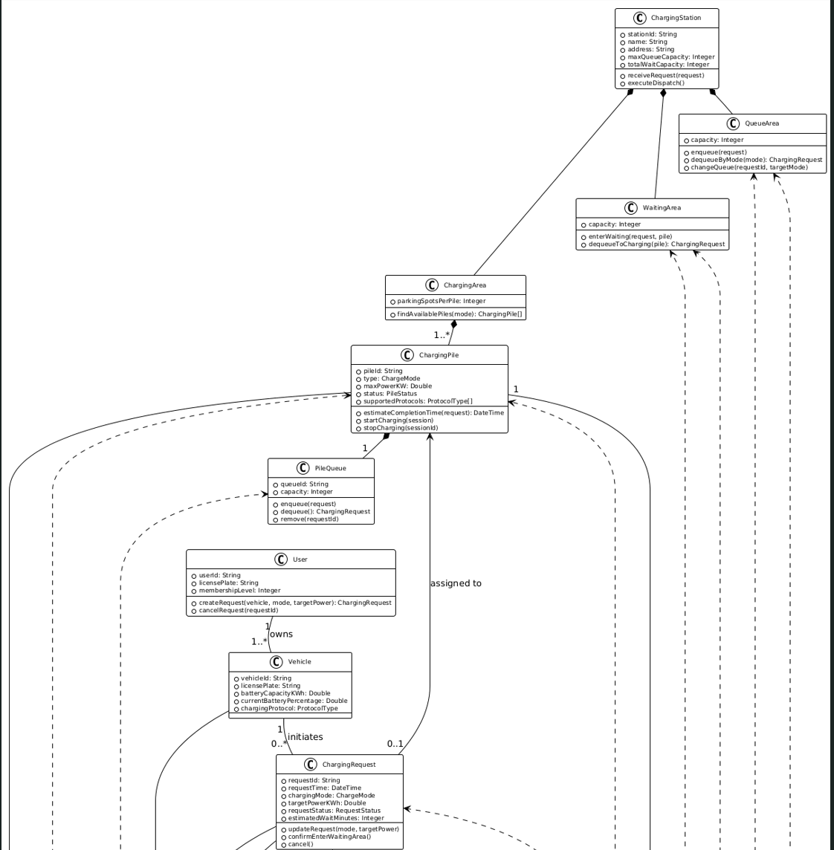
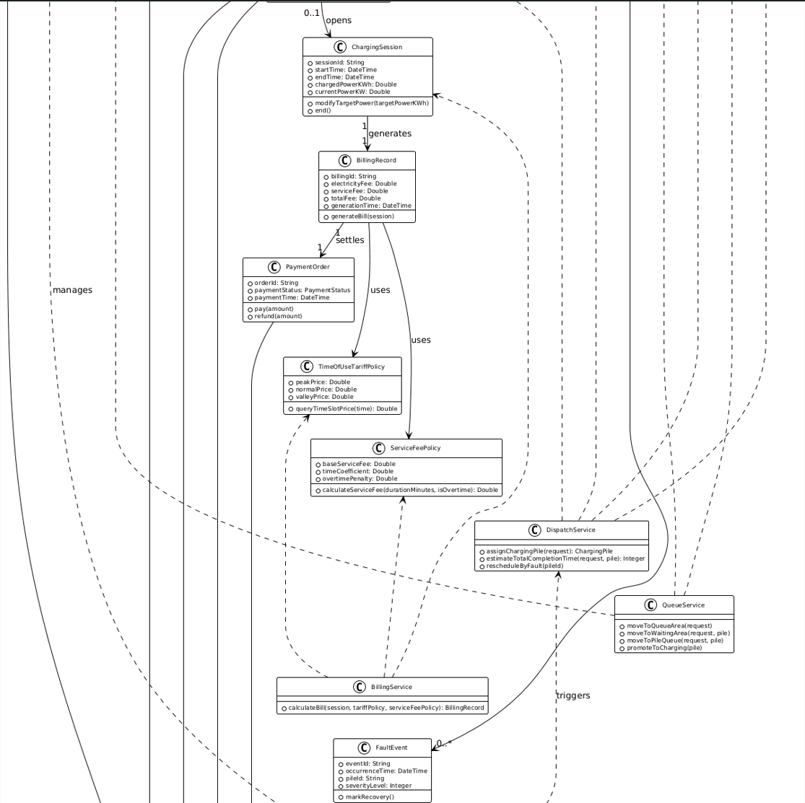
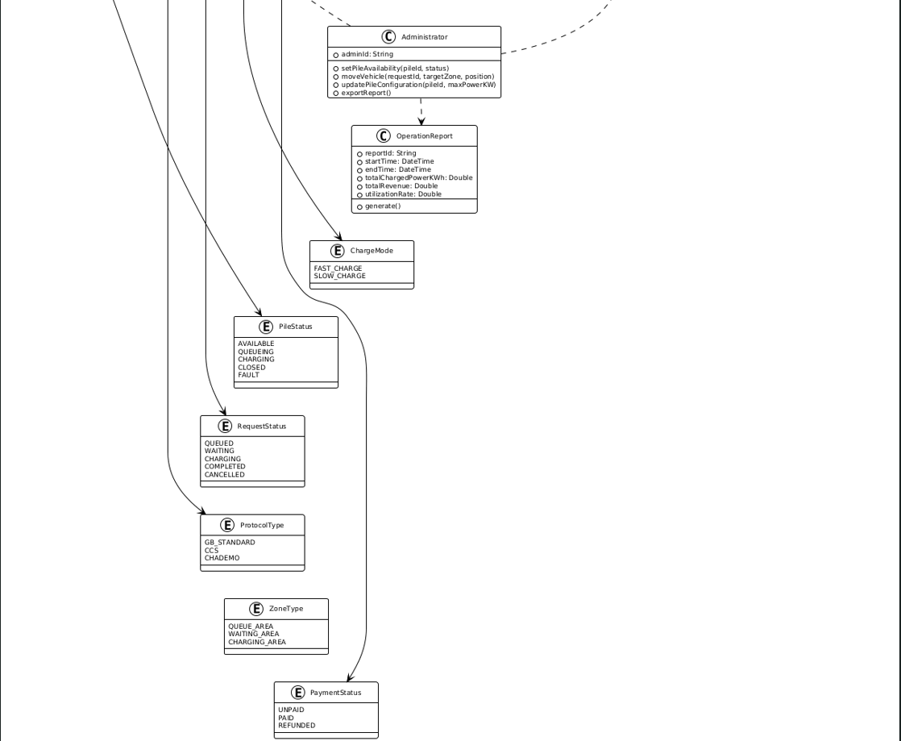
图 1 系统的领域模型

业务流程

客户充电服务业务流程概述
客户使用充电服务的完整业务流程从申请服务开始，到结束一次充电服务，涵盖以下主要阶段：
- 登录与队列分配：用户输入车牌号，系统基于"完成充电所需时间最短"策略计算最佳充电桩队列
- 排队区阶段：车辆在排队区等待，可自由更换到其他充电桩队列
- 等待区阶段：排队区排到最前时进入等待区，不可更换队列，仅可退出充电
- 充电区阶段：进入充电区后确认充电协议和电量，开始充电
- 充电中阶段：充电过程中可修改协议和电量
- 充电完成与计费：到达指定电量后自动结束充电，计算阶梯电价和服务费
- 支付结算：用户完成支付，驶离充电站

UML活动图
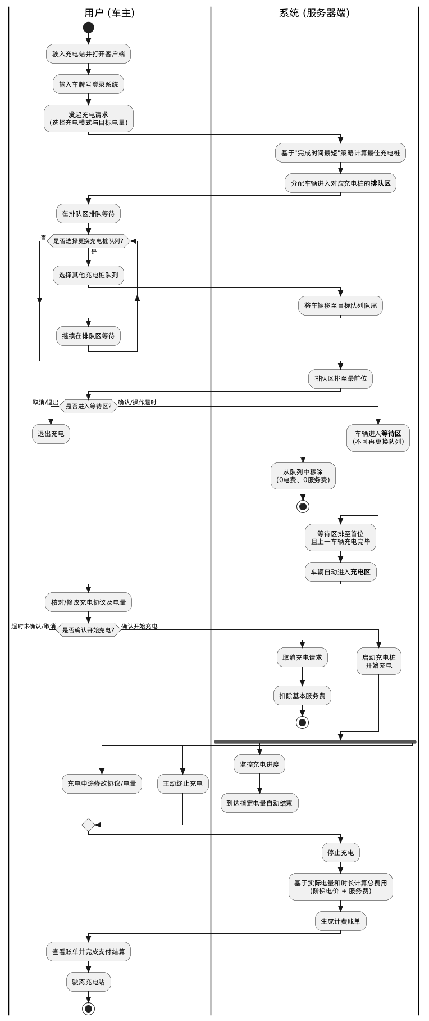

图2 客户充电服务业务流程图

活动图说明

主要活动节点
- 登录与队列分配： 用户输入车牌号登录系统
  - 系统基于"完成充电所需时间最短"策略计算最佳充电桩队列
  - 车辆被分配进入对应充电桩的排队区
- 排队区活动： 车辆在排队区等待，可自由更换到其他充电桩队列（更换后排至目标队列队尾）
排队区排到最前时，用户需确认是否进入等待区（操作超时自动确认）
- 等待区活动： 等待区不可更换队列，仅可退出充电（退出时服务费与电费均为0元）
等待区排至首位且上一位充电完毕后，车辆自动进入充电区
- 充电区活动： 进入充电区后，系统请求用户核对和更改受支持的充电协议以及修改充电电量
  - 用户确认后开始充电，若操作超时则取消充电并扣除基本服务费x（可配置，每个充电桩可不同）
  - 开始充电后，用户仍可更换此充电桩支持的协议和修改电量（下限为当前已充的电量）
- 充电完成与计费： 到达指定电量后自动结束充电
  - 系统计算阶梯电价z和服务费（基础x+时长乘系数的结果y，可阶梯）
  - 生成详细账单明细供用户确认
- 支付结算： 用户确认支付后完成结算
车辆驶离充电站，充电服务结束

决策节点与分支
- 队列更换决策：用户在排队区可自由决定是否更换到其他充电桩队列
- 进入等待区确认：排队区排到最前时，用户需确认进入等待区（超时自动确认）
- 等待区退出决策：用户在等待区可随时退出充电（0费用）
- 充电开始确认：充电区操作超时未确认则取消充电并扣除基本服务费
- 充电中修改决策：充电过程中用户可修改协议和电量
- 支付确认：用户需确认支付账单

异常处理流程
- 充电桩故障：充电过程中若充电桩故障，系统将该桩所有区域车辆重新调度至同类型可用充电桩，车辆根据新位置继续相应流程
- 操作超时：关键操作节点设置超时机制，防止流程阻塞
- 中途退出：排队区和等待区退出充电均不收取费用，保障用户权益

关键业务规则体现
- 三区队列模型：清晰展示排队区、等待区、充电区三个逻辑区域的流转
- 用户自主权：排队区可更换队列，充电区可修改协议和电量
- 超时处理机制：关键操作节点设置超时自动处理
- 阶梯计费：体现阶梯电价和复合服务费计算
- 故障容错：充电桩故障时的重新调度机制

流程特点总结
- 用户为中心：流程设计以用户体验为核心，提供充分的自主选择权
- 效率优先：基于"完成时间最短"的调度策略，优化整体服务效率
- 灵活性强：支持中途队列更换、协议修改、电量调整等灵活操作
- 容错性好：完善的异常处理机制，保障服务连续性
- 计费透明：清晰的阶梯电价和服务费计算，费用明细可追溯

用例模型

用例图

识别角色
根据系统业务需求分析，主要存在以下两类与系统直接交互的角色：

用户（车主）: 系统的主要使用者，是需要使用充电桩为电动汽车充电的客户。用户通过客户端与系统交互，以完成从发起充电请求到支付结算的整个服务流程。
管理员: 充电站的运营管理人员。管理员负责监控整个充电站的运行状态，处理异常情况（如充电桩故障），管理车辆队列，以及生成运营报表，确保充电站高效、稳定地运行。

识别用例
用户用例：
用例编号 | 用例名称 | 描述
UC-01 | 登录系统 | 用户输入车牌号登录系统，系统计算最佳充电桩队列并分配进入排队区
UC-02 | 发起充电请求 | 用户提交充电请求，包括充电协议和电量需求
UC-03 | 查看排队状态 | 查看当前排队位置、预计等待时间、充电进度等信息
UC-04 | 更换充电桩队列 | 用户在排队区自由更换到其他充电桩队列，更换后排至目标队列队尾
UC-05 | 修改充电请求 | 修改充电协议或目标电量，系统相应更新队列状态
UC-06 | 取消充电请求 | 取消充电请求，系统从队列中移除并释放资源
UC-07 | 确认进入等待区 | 排队区排到最前时确认进入等待区（超时自动确认）
UC-08 | 确认开始充电 | 进入充电区后确认充电协议和电量，开始充电
UC-09 | 修改充电协议/电量 | 充电过程中修改充电协议或电量（下限为当前已充）
UC-10 | 查看充电进度 | 查看实时充电进度、已充电量、剩余时间等
UC-11 | 结束充电 | 到达指定电量后自动结束充电，或用户主动终止
UC-12 | 查看账单 | 查看充电费用明细，包括电费和服务费
UC-13 | 支付结算 | 完成支付，生成支付订单

管理员主要用例

用例编号 | 用例名称 | 描述
UC-14 | 监控充电站状态 | 查看充电站整体运行状态，各充电桩实时状态
UC-15 | 查看队列详情 | 查看各充电桩三个区域（排队区、等待区、充电区）的车辆详情
UC-16 | 移动车辆位置 | 将车辆移动到任何未满队列的任何区域的任意位置
UC-17 | 控制充电桩可用性 | 设置充电桩状态：常规关闭（拒绝新增）、故障关闭（重新调度）
UC-18 | 修改充电桩参数 | 修改充电桩功率上限、增加或删除支持协议
UC-19 | 处理充电桩故障 | 充电桩故障时，重新调度受影响车辆
UC-20 | 生成运营报表 | 生成充电量、收入、利用率等运营报表
UC-21 | 导出数据 | 导出报表数据为Excel/PDF格式

用例图

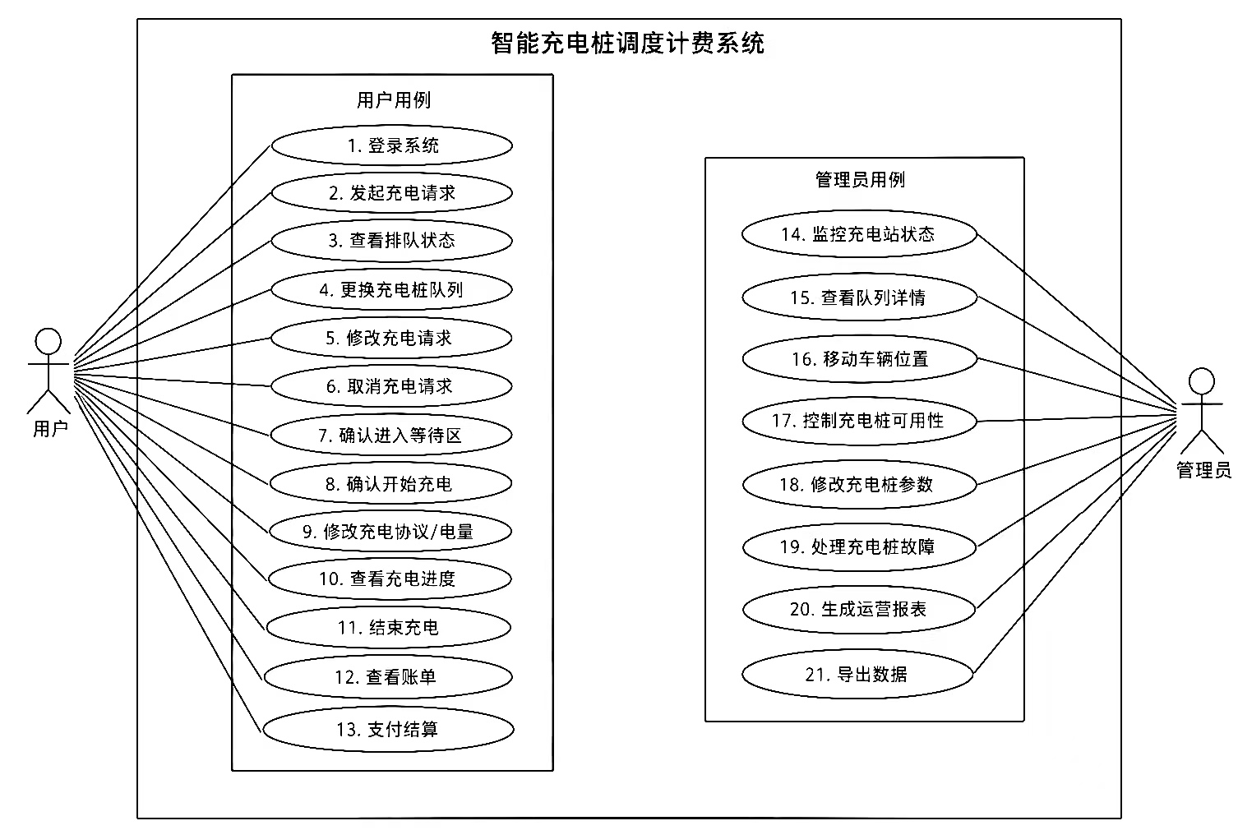

图 3 用例图

系统顺序图及操作契约

系统顺序图

3.2.1.1用户发起充电请求（UC-02）

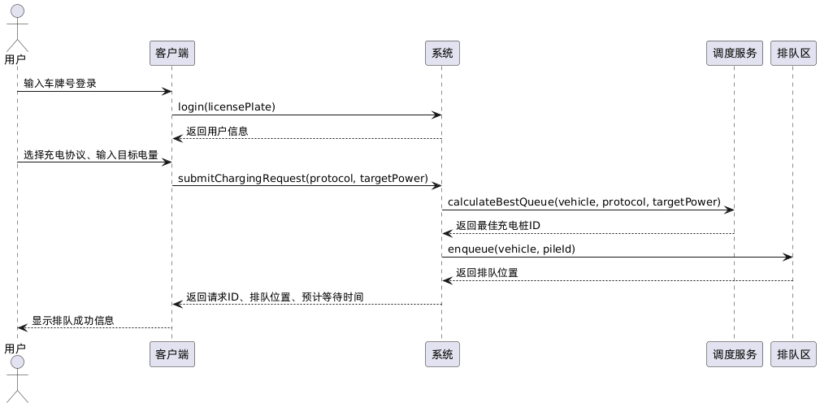

3.2.1.2用户确认开始充电（UC-07）
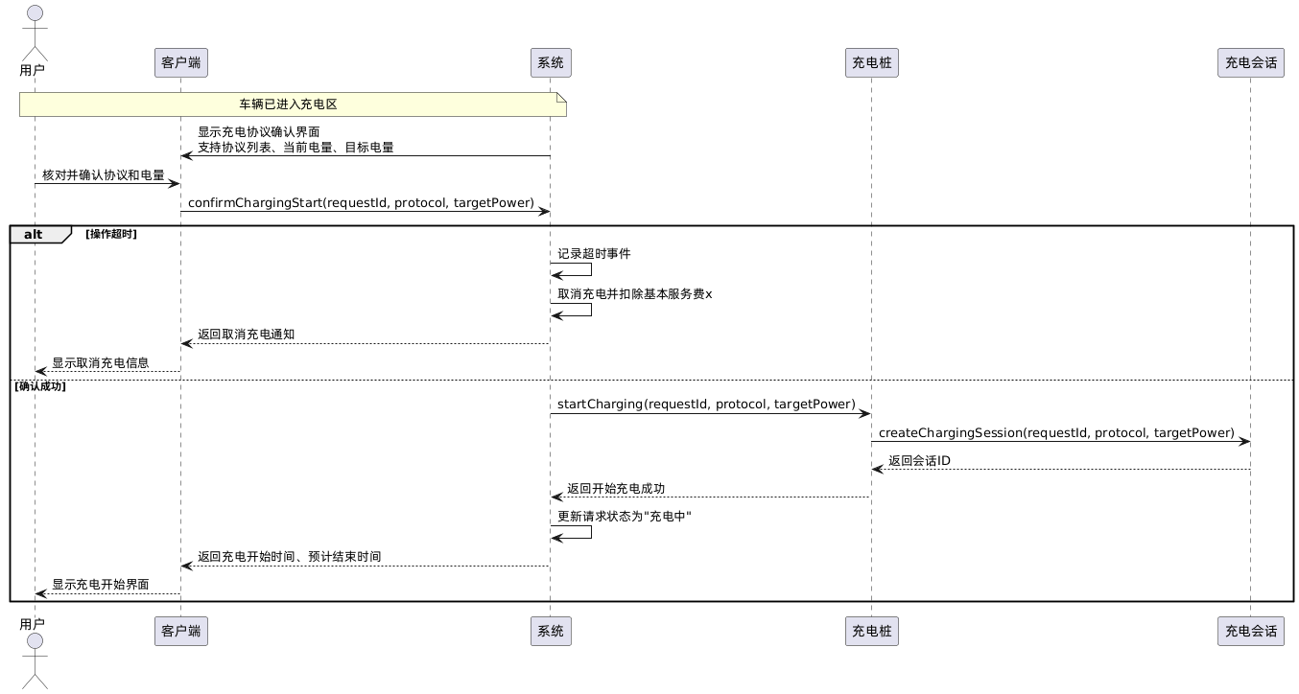

3.2.1.3充电完成与计费（UC-10, UC-11）
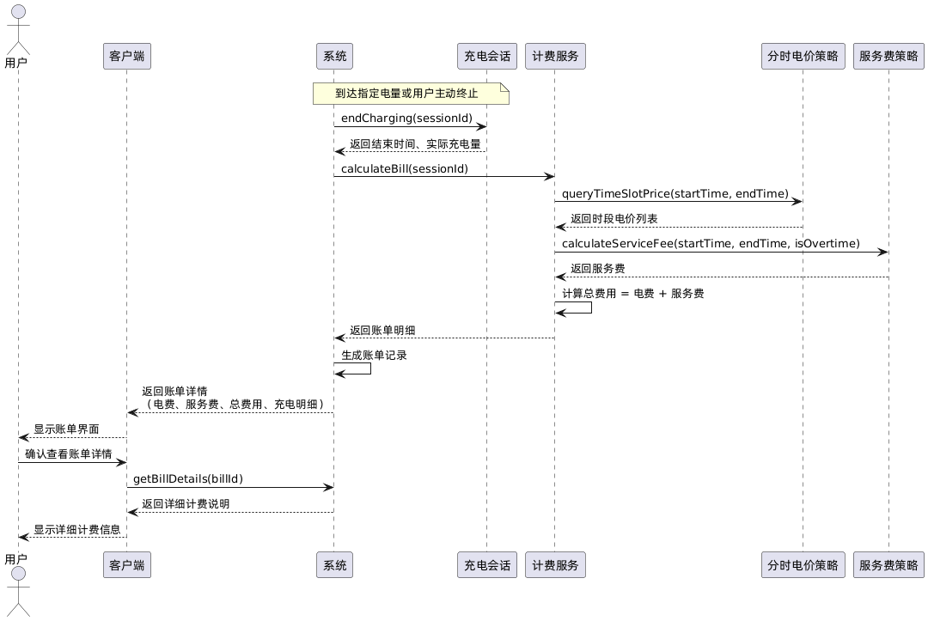

3.2.1.4管理员移动车辆（UC-15）
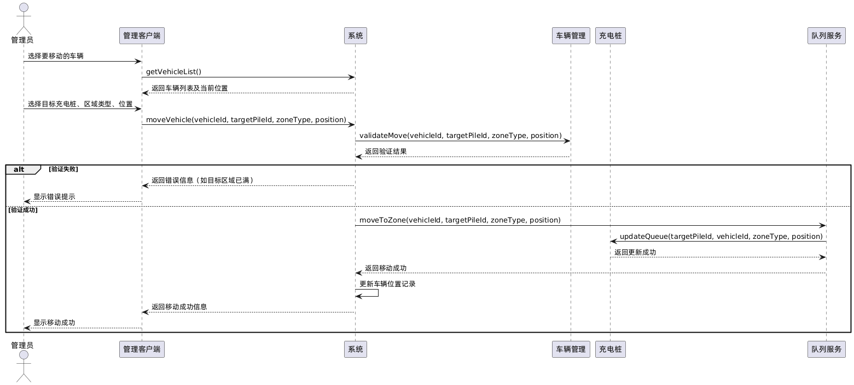

3.2.1.5充电桩故障处理（UC-18）
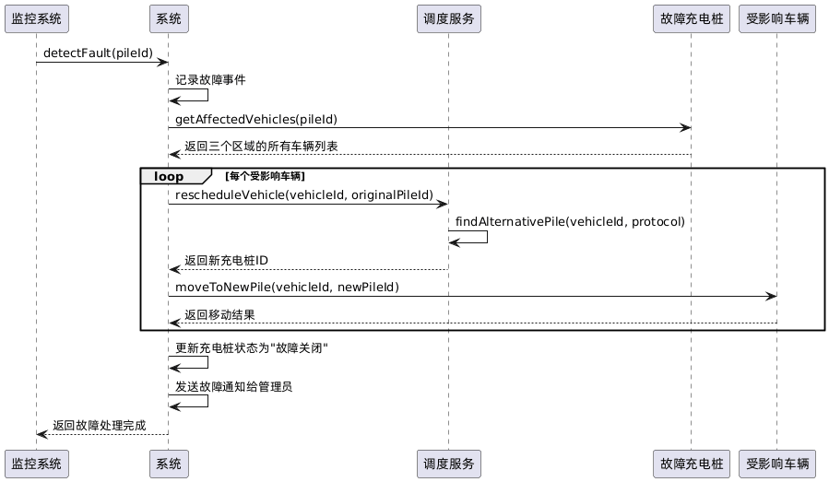

操作契约

契约格式说明
每个操作契约包含以下部分：
- 操作：系统操作名称
- 交叉引用：对应的用例
- 前置条件：执行操作前必须满足的条件
- 后置条件：操作执行后系统状态的变化
- 异常处理：可能出现的异常及处理方式

用户相关操作契约

契约1：login(licensePlate)
- 操作：login(licensePlate: String)
- 交叉引用：UC-01 登录系统
- 前置条件：
  - 用户已打开客户端应用
  - 车牌号格式正确
- 后置条件：
  - 创建用户会话（如果用户不存在则创建新用户）
  - 系统记录用户登录时间
  - 返回用户当前车辆信息
- 异常处理：
  - 车牌号格式错误：返回错误提示
  - 系统繁忙：返回重试提示

契约2：submitChargingRequest(protocol, targetPower)
- 操作：submitChargingRequest(protocol: ChargingProtocol, targetPower: Double)
- 交叉引用：UC-02 发起充电请求
- 前置条件：
  - 用户已登录
  - 用户车辆在充电站等候区
  - 目标电量大于当前电量
- 后置条件：
  - 创建新的ChargingRequest充电请求对象
  - 请求状态初始化为"排队中"
  - 系统基于"完成时间最短"策略分配最佳充电桩
  - 车辆进入对应充电桩的排队区
  - 返回请求ID和排队信息
- 异常处理：
  - 目标电量无效：返回错误提示
  - 无兼容充电桩：返回无可用资源提示

契约3：confirmEnterWaitingArea(requestId)
- 操作：confirmEnterWaitingArea(requestId: String)
- 交叉引用：UC-06 确认进入等待区
- 前置条件：
  - 请求存在且状态为"排队中"
  - 车辆在排队区排到最前
  - 用户操作未超时（或超时自动确认）
- 后置条件：
  - 请求状态更新为"等待中"
  - 车辆从排队区移动到等待区
  - 记录进入等待区时间
- 异常处理：
  - 请求不存在：返回错误提示
  - 车辆不在排队区最前：返回状态错误

契约4：confirmChargingStart(requestId, protocol, targetPower)
- 操作：confirmChargingStart(requestId: String, protocol: ChargingProtocol, targetPower: Double)
- 交叉引用：UC-07 确认开始充电
- 前置条件：
  - 请求存在且状态为"等待中"
  - 车辆在等待区排到首位且上一位充电完毕
  - 充电协议受充电桩支持
  - 目标电量有效（≥当前电量）
- 后置条件：
  - 请求状态更新为"充电中"
  - 创建ChargingSession充电会话对象
  - 记录开始充电时间
  - 返回充电会话信息
- 异常处理：
  - 操作超时：取消充电并扣除基本服务费
  - 协议不支持：返回协议错误
  - 目标电量无效：返回电量错误

契约5：modifyCharging(sessionId, newProtocol, newTargetPower)
- 操作：modifyCharging(sessionId: String, newProtocol: ChargingProtocol, newTargetPower: Double)
- 交叉引用：UC-08 修改充电协议/电量
- 前置条件：
  - 充电会话存在且状态为"充电中"
  - 新协议受充电桩支持
  - 新目标电量 ≥ 当前已充电量
- 后置条件：
  - 更新充电会话的协议和目标电量
  - 重新计算预计结束时间
  - 记录修改日志
- 异常处理：
  - 新电量低于当前已充电量：返回错误提示
  - 协议不支持：返回协议错误

契约6：endCharging(sessionId)
- 操作：endCharging(sessionId: String)
- 交叉引用：UC-10 结束充电
- 前置条件：
  - 充电会话存在且状态为"充电中"
  - 到达指定电量或用户主动终止
- 后置条件：
  - 充电会话状态更新为"已完成"
  - 记录结束时间和实际充电量
  - 释放充电桩资源
  - 生成账单记录
  - 请求状态更新为"已完成"
- 异常处理：
  - 会话不存在：返回错误提示
  - 充电异常终止：记录异常原因

契约7：payBill(billId, paymentMethod)
- 操作：payBill(billId: String, paymentMethod: PaymentMethod)
- 交叉引用：UC-12 支付结算
- 前置条件：
  - 账单存在且状态为"未支付"
  - 支付方式有效
  - 用户账户余额充足（如适用）
- 后置条件：
  - 账单状态更新为"已支付"
  - 创建PaymentOrder支付订单
  - 记录支付时间和方式
  - 更新充电站收入统计
- 异常处理：
  - 支付失败：返回支付错误
  - 余额不足：返回余额不足提示

管理员相关操作契约

契约8：moveVehicle(vehicleId, targetPileId, zoneType, position)
- 操作：moveVehicle(vehicleId: String, targetPileId: String, zoneType: ZoneType, position: Integer)
- 交叉引用：UC-15 移动车辆位置
- 前置条件：
  - 管理员已登录且具有相应权限
  - 车辆存在且处于充电站内
  - 目标充电桩存在且状态正常
  - 目标区域未满
  - 目标位置有效（1 ≤ position ≤ 容量）
- 后置条件：
  - 车辆从原位置移除
  - 车辆插入到目标位置
  - 更新车辆位置记录
  - 记录管理员操作日志
- 异常处理：
  - 目标区域已满：返回区域已满错误
  - 权限不足：返回权限错误
  - 车辆不存在：返回车辆不存在错误

契约9：setPileAvailability(pileId, status)
- 操作：setPileAvailability(pileId: String, status: PileStatus)
- 交叉引用：UC-16 控制充电桩可用性
- 前置条件：
  - 管理员已登录且具有相应权限
  - 充电桩存在
- 后置条件：
  - 充电桩状态更新为新状态
  - 如果状态为"常规关闭"：该充电桩排队区拒绝新增车辆
  - 如果状态为"故障关闭"：所有队列中车辆重新调度
  - 记录状态变更日志
- 异常处理：
  - 充电桩不存在：返回设备不存在错误
  - 状态无效：返回状态值错误

契约10：updatePileParameters(pileId, maxPower, protocols)
- 操作：updatePileParameters(pileId: String, maxPower: Double, protocols: List <ChargingProtocol>)
- 交叉引用：UC-17 修改充电桩参数
- 前置条件：
  - 管理员已登录且具有相应权限
  - 充电桩存在
  - 新功率上限有效（>0）
  - 新协议列表非空
- 后置条件：
  - 充电桩功率上限更新
  - 充电桩支持协议列表更新
  - 如果删除某协议且队列中有该协议车辆：询问是否更改为其他协议或重新调度
  - 记录参数变更日志
- 异常处理：
  - 功率上限无效：返回参数错误
  - 协议列表为空：返回协议列表错误

契约11：generateReport(reportType, startDate, endDate)
- 操作：generateReport(reportType: ReportType, startDate: Date, endDate: Date)
- 交叉引用：UC-19 生成运营报表
- 前置条件：
  - 管理员已登录且具有相应权限
  - 时间范围有效（startDate ≤ endDate）
  - 报表类型有效
- 后置条件：
  - 创建OperationReport运营报表对象
  - 根据报表类型聚合相关数据
  - 生成报表文件（Excel/PDF）
  - 记录报表生成日志
- 异常处理：
  - 时间范围无效：返回时间范围错误
  - 无数据：返回无数据提示

系统自动操作契约

契约12：calculateBestQueue(vehicle, protocol, targetPower)
- 操作：calculateBestQueue(vehicle: Vehicle, protocol: ChargingProtocol, targetPower: Double)
- 交叉引用：UC-02 包含用例
- 前置条件：
  - 车辆信息有效
  - 充电协议有效
  - 目标电量有效
- 后置条件：
  - 计算所有兼容充电桩的预计完成时间（等待时间+充电时间）
  - 选择完成时间最短的充电桩
  - 返回最佳充电桩ID
- 异常处理：
  - 无兼容充电桩：返回无可用资源
  - 计算错误：返回系统错误

契约13：rescheduleByFault(pileId)
- 操作：rescheduleByFault(pileId: String)
- 交叉引用：UC-18 处理充电桩故障
- 前置条件：
  - 故障充电桩上有车辆（排队区、等待区、充电区）
  - 充电桩发生故障
- 后置条件：
  - 故障充电桩状态更新为"故障关闭"
  - 所有受影响车辆重新调度至同类型可用充电桩
  - 记录故障事件和重新调度日志
- 异常处理：
  - 无可用替代充电桩：将车辆移至排队区最前
  - 调度失败：记录异常并通知管理员

工作量统计
表 1 作业工作内容及工作量统计
 |  | 杜昊阳 | 赫金科 | 康忆文 | 陆昱衡 | 米梓润
领域模型 | 任务1(核心业务介绍) | ●
 | 任务2(UML类图) |  | ●
 | 任务3(活动图) |  |  | ●
 | 任务4(文档整合排版) | ●
用例模型 | 角色识别 |  | ●
 | 用例识别 |  | ●
 | 用例图 |  |  |  | ●
系统顺序图 | 用例_1(发起充电请求) |  |  | ●
 | 用例_2(确认开始充电) |  |  |  | ●
 | 用例_3(充电完成计费) |  |  |  |  | ●
 | 用例_4(管理员移动车辆) |  |  |  |  | ●
 | 用例_5(充电桩故障处理) |  |  |  | ●
操作契约 | 消息_1(login) |  | ●
 | 消息_2(submitChargingRequest) |  |  | ●
 | 消息_3(confirmEnterWaitingArea) |  |  | ●
 | 消息_4(confirmChargingStart) |  |  |  | ●
 | 消息_5(modifyCharging) |  |  |  | ●
 | 消息_6(endCharging) |  |  |  |  | ●
 | 消息_7(payBill) |  |  |  |  | ●
 | 消息_8(moveVehicle) |  |  |  |  | ●
 | 消息_9(setPileAvailability) | ●
 | 消息_10(updatePileParameters) |  | ●
 | 消息_11(generateReport) | ●
 | 消息_12(calculateBestQueue) |  |  |  | ●
 | 消息_13(rescheduleByFault) |  |  | ●

